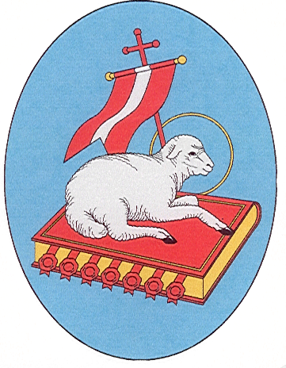Csanytelek Község Polgármesterétől
6647 Csanytelek, Volentér János tér 2
Tel.: 63 / 578–510 Fax: 63 / 578-517
e-mail: csanytelek@csanytelek.hu , www.csanytelek.hu

M E G H Í V Ó

Csanytelek Község Önkormányzata Polgármestereként
2018. július 07-én (szombaton) 9.30 órai

kezdettel tartandó képviselő-testületi ülésére Önt szavazati/tanácskozási joggal meghívom.

Az ülés helye: Faluház

Az ülés napirendje:

- Díszpolgári cím adományozása
Előadó: Forgó Henrik polgármester, Kató Pálné jegyző, Forgó János PEFTB elnök

- Egyebek

Meghívottak:
Képviselő-testület Tagjai (Helyben),
Bizottságok nem képviselő Tagjai (Helyben),
Farkas Sándor országgyűlési képviselő (Szentes),
Rostás László Csanyteleki Roma Nemzetiségi Önkormányzat Elnöke (Helyben),
Petőné Szőke Tünde (Helyben),
Balog Károlyné (Helyben)
Kató Pálné jegyző (Helyben),
Civil szervezetek vezetői (Helyben),
Tóth Józsefné Adó- és Pénzügyi Irodavezető (Helyben),
Csányi László Adó- és Pénzügyi Irodavezető helyettes (Helyben),
Bori Sándorné Jegyzői Irodavezető (Helyben),
Patainé Gémes Tímea Szociális Irodavezető (Helyben)

C s a n y t e l e k, 2018. július 4.
Tisztelettel:

Forgó Henrik
polgármester

